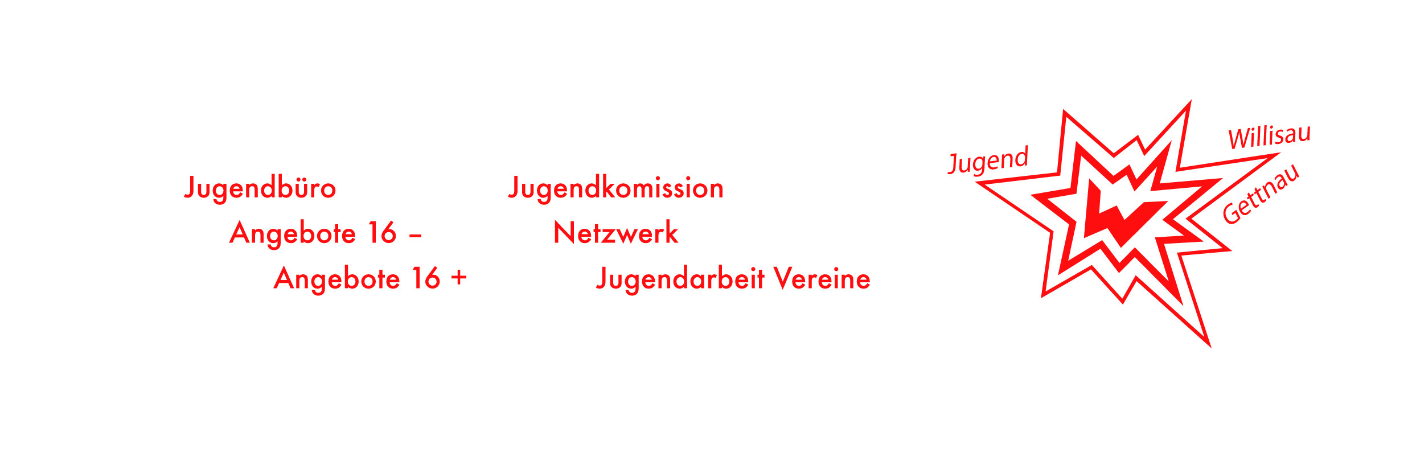

Antragsformular
zur Projektunterstützung für Vereine und Organisationen
mit geplanten, besonderen Aktivitäten im Jugendbereich
Gemäss Reglement der Jugendkommission und des Stadtrates aus dem Jahr 2012

Verein/Organisation
In welchem Namen wird das Gesuch eingereicht

Verantwortliche Person/AntragstellerIn

Kontaktperson für weitere Korrespondenz
Gegenstand der Unterstützung

Worum geht es, welches Vorhaben steht im Zentrum

Zielsetzung des Vorhabens

Welche Ziele sollen mit dem Vorhaben erreicht werden, was soll am Schluss dabei herausschauen

Zielgruppe(n) des Vorhabens

Für wen wird das Vorhaben durchgeführt, an wen richtet es sich, wer soll davon profitieren oder einen Nutzen haben.
Das können auch mehrere Zielgruppen sein, z.B. bei einem Familiensportlager die Eltern, die Kinder und die Jugendlichen

Beschreibung des Vorhabens inhaltlich
Detailliertere Beschreibung des Inhalts, der verwendeten Methodik und Instrumente

Ablauf des Vorhabens mit Zeitplan
Beschreibung der drei wichtigsten Phasen des Projektes
- Vorbereitung
- Durchführung
- Abschluss/Auswertung
jeweils mit den wichtigsten Arbeitsschritten (Meilensteine)

Beteiligte am Vorhaben
Hier geht es darum, wer das Projekt durchführt, dabei ev. mithilft oder sonst eine wichtige Rolle spielt.

Nutzen/Bedeutung für die Jugendlichen
Welche Gründe gibt es aus der Sicht der Jugendlichen und der Jugendarbeit, dieses Projekt durchzuführen, welchen Nutzen also haben die Jugendlichen. Dies kann beispielsweise sowohl als Zielgruppe aber auch als wichtige Beteiligte bei der Durchführung der Fall sein.
Gesamtbudget und Geldgeber  Hier möchten wir gerne wissen, wie sich Ihr Gesamtbudget darstellt, woher die Gelder für das Projekt kommen, mit welchen Ausgaben und allenfalls Einnahmen sie für das Projekt gerechnet haben. | Das Budget kann auch als Beilage zugegeben werden
Gewünschte Höhe der Unterstützung
Welchen Beitrag möchten Sie gerne aus dem Jugendbudget haben. Konkrete Zahl in Franken. Sie dürfen hier auch eine Minimum- Maximumzahl einsetzen.

Support ist jederzeit im Jugendbüro möglich

Sollten Ihnen die Fragen und die Ausführungen unverständlich sein, oder das Ganze ist Ihnen zu kompliziert, so können sie jederzeit Unterstützung im Jugendbüro erfragen. Es mindert Ihre Chancen auf Unterstützung nicht, wir kommen gerne mit Ihnen ins Gespräch und helfen Ihnen den Antrag ordnungsgemäss einzureichen.

Dieses Antragsformular ist jeweils auf Ende März und Ende September im Jugendbüro oder an die Jugendkommission direkt einzureichen.

Für die Richtigkeit der Angaben:

................................................... ................................................
Ort und Datum Unterschrift

